**AP 2.3 - M2L**

**Création d’un site web statique**

**I - Contexte**

La maison des ligues de Lorraine (M2L) souhaite disposer d’un site statique (simples pages HTML/CSS, sans connexion à une base de données) pour présenter ses activités, ses ressources et ses ligues. Ce site vitrine permettra ainsi d’augmenter la visibilité des ligues et de permettre à plus de personnes de la rejoindre.

Développeur habitué au contexte de la maison des ligues, vous êtes contacté pour réaliser cette mission.

**II. Missions**

Vous devez développer un site web complet pour la M2L. Le cahier des charges pour le développement de la page est donné en annexe.

Le travail demandé sera réalisé par une équipe de deux développeurs*.*

**III. Eléments fournis**

Des images et du texte vous sont fournis pour vous permettre de remplir les différentes pages. Pour chacune des sections demandées dans le cahier des charges, est fourni un fichier texte contenant des détails sur les éléments devant être présents dans la section, ainsi que le texte devant y figurer.

**IV Travail en mode projet**

Le projet sera réalisé en groupe de 3 **étudiants.**

**IV. Livrables**

* Le site statique. Il devra contenir les fichiers html ou .php du code HTML des pages créées, un fichier style.css contenant le code CSS associé et tous les dossiers ou fichiers nécessaires pour le rendu correct des pages (un dossier img contenant les images)
* La répartition et le suivi du travail de groupe : liste des tâches réalisées, l'auteur, la date, le délai prévu et réalisé, et l'état de finition.
* Le délai alloué est de 8 h (2 semaines) -> échéance : **jeudi 29 juin à 17h.**

**V. Annexes**

**A. Cahier des charges du site vitrine M2L**

La M2L souhaite acquérir un site web dit “vitrine”, pour augmenter sa visibilité et sa communication externe. Les résultats de l’étude préalable sur l’audience visée et le marché actuel du développement informatique ont mené à la définition des critères suivants :

1. Le site web sera un site statique développé avec les technologies HTML 5 et CSS 3. Aucune génération automatique à l’aide d’un langage procédural (Javascript, Php, …) n’est nécessaire. Aucune base de données ne sera nécessaire.

2. Le site web comportera 4 pages :

a. Une page d’accueil présentant les activités de la M2L (index.html ou index.php)

b. Une page présentant les services (services.html ou services.php)

c. Une page présentant les locaux et ressources disponibles (locaux.html ou locaux.php)

d. Une page présentant les ligues et renvoyant vers leurs sites respectifs (ligues.html ou ligues.php)

Le contenu de chacune de ces pages vous est fourni en annexe.

Chaque page sera composée de plusieurs sections. Un menu de navigation permettra de consulter directement chacune des sections à l’aide de lien vers des ancres dans la page.

3. Le support des navigateurs Chrome et Firefox dans leur trois dernières versions devra être assuré, ainsi que le support du navigateur Edge dans sa dernière version.

4. Les **éléments sémantiques** introduits par HTML 5 devront être obligatoirement utilisés. Les pages web devront être les plus claires possible.

5. Les technologies **CSS Grid et CSS Flexbox** devront être utilisées.

6. Les pages devront être organisées en respectant l’organisation globale présentée par le wireframe fourni en annexe.

7. Éviter les redondances en utilisant des "include" ou "require" (pour le menu, le footer...).

8. En dehors des contraintes de la clause 6, le reste du design du site est laissé à la libre interprétation du développeur. Un graphiste fera quelques modifications par la suite, il faudra donc que les choix du développeur puissent être facilement modifiables : la taille de la police, les couleurs, … doivent être paramétrables.

**Attention cependant** aux points suivants :

a. Choisissez une ou deux polices maximums, et utilisez-les de manière cohérente sur les pages. Choisissez une taille de police logique pour les différents éléments (titres, texte, …) et soyez cohérents de page en page …

b. Soyez créatifs, mais gardez le style “beau” et professionnel. Les couleurs sont vecteurs de valeurs, choisissez celles qui correspondent au client. La présentation peut être engageante ou à l’inverse repoussante, attention ...

9. Les pages devront être encodées en UTF-8. La langue de la page sera le français, aucune internationalisation n’est prévue à ce jour.

10. Les pages devront être développées en suivant au maximum les bonnes pratiques de développement HTML et CSS.

**B. Wireframe/Maquette fonctionnelle**

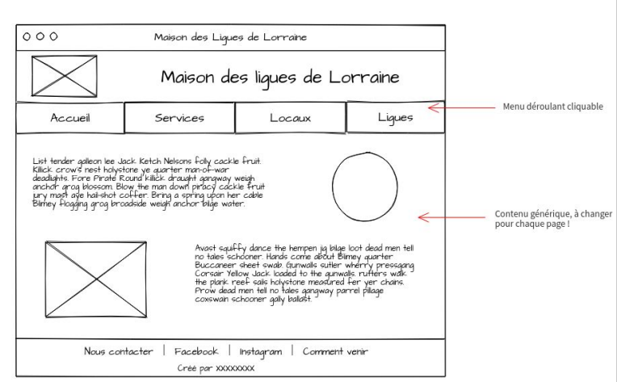

**C - . Ressources**

Balises sémantiques de HTML 5

Cours complet sur Openclassrooms (contient aussi une partie sur Flexbox) :

<https://openclassrooms.com/fr/courses/1603881-creez-votre-site-web-avec-html5-et-css3>

Lien vers un diagramme permettant de choisir ses balises sémantiques :

<https://openclipart.org/download/193523/cyberscooty-diagramme-HTML5.svg>

Ancres HTML :

Guide par Alsacréations :

https://www.alsacreations.com/astuce/lire/5-lien-precis-page-ancre-anchor-diese.html CSS Grid et Flexbox

Documentation de CSS Grid par le Mozilla Developer Network (MDN) :

https://developer.mozilla.org/fr/docs/Web/CSS/CSS_Grid_Layout

Documentation de CSS Flexbox par le MDN :

https://developer.mozilla.org/fr/docs/Learn/CSS/CSS_layout/Flexbox

Guide visuel complet d’utilisation de Grid :

<https://css-tricks.com/snippets/css/complete-guide-grid/>

Guide visuel complet d’utilisation de Flexbox​ :

<https://css-tricks.com/snippets/css/a-guide-to-flexbox/>

Un article sur les différences entre Grid et Flexbox et leur possible coopération : https://www.alsacreations.com/article/lire/1794-flexbox-ou-grid-layout.html

Aide globale pour centrer un élément en CSS Guide complet de CSS Tricks :

<https://css-tricks.com/centering-css-complete-guide/>

Support de multiples tailles d’écran Guide pour les Media Queries sur Alsacréations :

<https://www.alsacreations.com/article/lire/930-css3-media-queries.html>

Documentation complète des Media Queries sur le MDN :

https://developer.mozilla.org/fr/docs/Web/CSS/Media_Queries/Using_media_queries

Paramétrer les propriétés d’une page Documentation des variables CSS sur le MDN :

https://developer.mozilla.org/fr/docs/Web/CSS/Using_CSS_custom_properties

Bonnes pratiques Guide des bonnes pratiques :

<https://www.nicoespeon.com/fr/2013/05/plongee-au-coeur-de-oocss/>

Validateur HTML 5 :

<https://validator.w3.org/nu/>

Compatibilité

Vérification de la compatibilité des éléments html et css avec les différentes versions des navigateurs :

<https://caniuse.com/>

Bonus :

- les couleurs en CSS Guide (très) complet et (globalement) clair de CSS Tricks :

<https://css-tricks.com/nerds-guide-color-web/>

- Jekyll, un Static Site Generator

<https://jekyllrb.com/>